Министерство сельского хозяйства Российской Федерации

Департамент научно-технологической политики и образования

ФГБУ «Сибирская государственная зональная машиноиспытательная станция»

Протокол испытаний

№ 12 - 20 - 2013 (6241042)

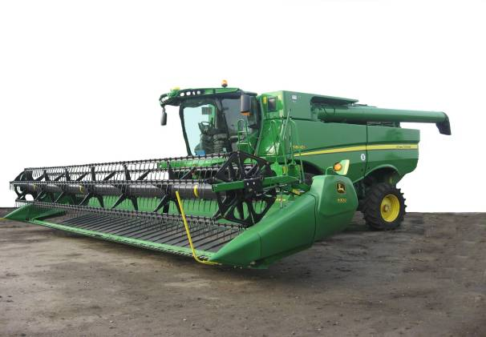

Комбайн зерноуборочный самоходный JOHN DEERЕ S 660

Изготовитель | Адрес
John Deere Harvester Works | США
Результаты испытаний (краткие)
Комбайн зерноуборочный самоходный JOHN DEERЕ S 660
Назначение | Предназначен для уборки зерновых колосовых и крупяных культур, семенников трав на равнинных полях с уклоном не более 8º во всех зерносеющих зонах
Качество работы
Суммарные потери зерна за комбайном, % | 1,9
Качество зерна из бункера, %:
- дробление зерна | 0,2
- сорная примесь | 0,42
Высота среза средняя, фактическая, см | 15,0
Производительность | На прямом комбайнировании пшеницы - 16,80 т за час основного времени
Условия эксплуатации:
- способ агрегатирования | Самоходный
- перевод в рабочее и транспортное положение | Гидравликой
- настройка рабочих органов | Гидравликой, электромеханическая
Трудоемкость ежесменного ТО | 0,33 чел.-ч
Эксплуатационная надежность | Удовлетворительная
Удобство управления | Удобно
Безопасность выполнения работ | Обеспечена
Описание конструкции машины
Комбайн JOHN DEERЕ S 660 состоит из наклонной камеры, аксиально-роторного молотильно-сепарирующего устройства, накопителя зерна (бункер) с выгрузным устройством, ходовой части, рабочего места оператора (кабина, средства доступа и органы управления), установки моторной, гидрооборудования, электрооборудования, системы контроля и управления работой агрегатов и рабочих органов, измельчителя- разбрасывателя соломы (далее ИРС), половоразбрасывателя и пневматической установки.
Техническая характеристика
Показатели | Численные значения
Габаритные размеры комбайна с жаткой серии 630D и открытой крышей бункера
в рабочем положении, мм:
- длина | 13640
- ширина | 9230
- высота | 4650

Габаритные размеры комбайна (с наклонной камерой) в транспортном положении, мм:
- длина |  | 10780
- ширина |  | 3960
- высота |  | 4000
Ширина захвата жатки (конструкционная), м |  | 9,14
Вместимость зернового бункера, м³ |  | 10,5
Вместимость топливного бака, л |  | 950
Вместимость системы охлаждения, л |  | 53
Рабочая скорость, км/ч |  | 7-9
Результаты испытаний
Качество работы | Испытания комбайна в комплектации с жаткой 9,14 м проводились на прямом комбайнировании пшеницы с урожайностью 27,5 ц/га. Суммарные потери зерна за комбайном составили 1,9% (по НД – не более 2%). Дробление зерна – 0,2% (по НД – не более 2%). Сорная примесь – 0,42% (по НД – не более 2%). Высота среза (фактическая средняя) – 15,0 см.
Производительность | Комбайн использовался на прямом комбайнировании пшеницы при рабочей скорости 7 км/ч и рабочей ширине захвата жатки 8,7 м. При этом получена производительность за 1 час сменного времени 12,26 т. Расход топлива составил 2,4 кг/т.  Коэффициент надежности технологического процесса равен 1,0.
Безопасность  движения | Рабочая и стояночная тормозные системы эффективны. Безопасность движения по дорогам общей сети, при наличии транспортной тележки для жатки, обеспечивается. Система сигнализации имеется. Транспортная скорость - 30 км/ч. Дорожный просвет - 390 мм.
Техническое  обслуживание | Предусмотрено три вида технического обслуживания – ежесменное, периодическое (ТО-1, ТО-2) и сезонное. Трудоемкость ежесменного ТО – 0,33 чел.-ч, ТО-1 – 1,72 чел.-ч, сезонное ТО-7,75 чел.-ч.  В инструкции по эксплуатации представлены все необходимые сведения для правильной эксплуатации и своевременного технического обслуживания.

Заключение по результатам испытаний
Комбайн зерноуборочный самоходный JOHN DEERЕ S 660 соответствует требованиям сельскохозяйственного производства по показателям назначения и безопасности.
Испытания проведены: | ФГБУ «Сибирская государственная зональная машиноиспытательная станция»  646811, Омская обл., Таврический  р-н, с. Сосновское, ул. Улыбина, 8
Испытания провёл: | Миллер Н.В.
Источник информации: | Протокол испытаний № 12 - 20 – 2013 (6241042) от 27 ноября 2013 года

